电网领域科创业务中心

个人数字化AI专项IDP落地执行手册

版本号：v3.0
编制日期：2026年5月
执行周期：2026年6月 - 2027年1月

目 录

第一章 执行总览

1.1 项目背景
随着人工智能技术的快速发展，大模型、深度学习等技术在电网领域的应用前景日益广阔。为提升科创业务中心的项目策划、申报、研究能力，特制定本IDP（个人发展计划）执行手册。
本手册旨在通过系统性的AI能力建设，在8个月内实现团队工作效率的显著提升，建立完整的AI应用体系，并形成可复制、可推广的创新应用案例。
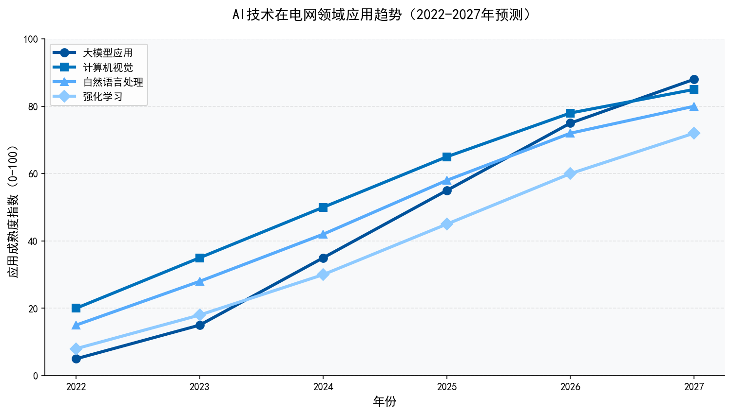
图1-1 AI技术在电网领域应用趋势（2022-2027年预测）

1.2 总体目标
通过8个月的系统性AI能力建设（2026年6月-2027年1月），实现以下目标：
• 工作效率整体提升40%以上
• 全员掌握AI工具应用，3-4人成为AI专家
• 建立完整的电网领域AI工作体系
• 产出3-5个创新应用项目
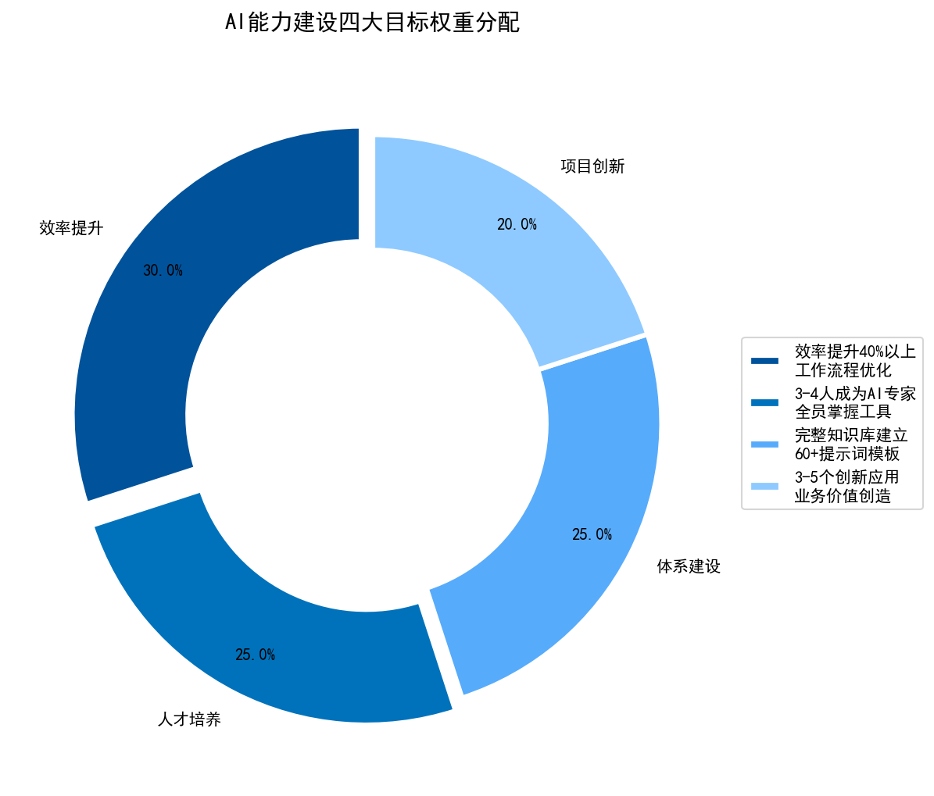
图1-2 AI能力建设四大目标权重分配

1.3 时间规划
表1-1 总体时间规划表
阶段 | 时间周期 | 核心任务 | 预期成果
阶段一 | 2026.6-2026.7 | AI启蒙，工具试用 | AI工具配置完成
阶段二 | 2026.7-2026.8 | 知识库建设 | 完成首批知识库内容
阶段三 | 2026.8-2026.9 | 模板体系建立 | 完成60+提示词模板
阶段四 | 2026.9-2027.1 | 能力提升与项目实践 | 完成三级项目实践
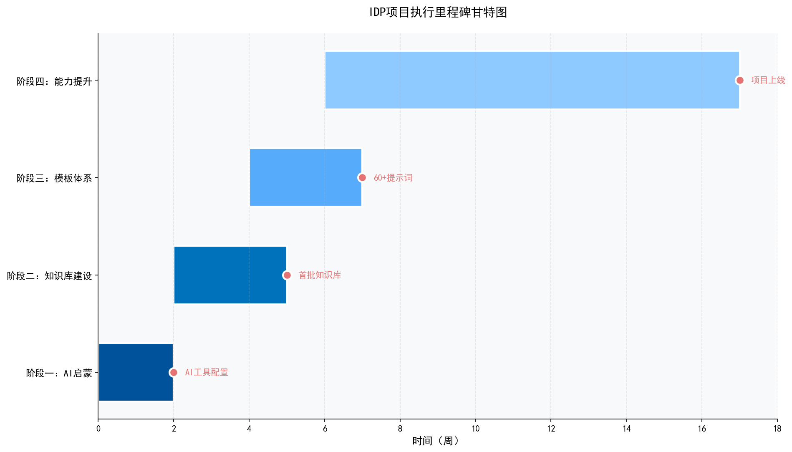
图1-3 IDP项目执行里程碑甘特图

第二章 第一阶段：AI启蒙（2026年6月-7月）

2.1 立即行动清单
表2-1 立即行动清单及人员分工
序号 | 任务 | 负责人 | 协同人员 | 产出物 | 时间估计
1 | AI工具选型与账号配置 | 张伟 | 李明 | AI工具配置手册 | 2小时
2 | 电网政策文件收集 | 王芳 | 全员 | 政策库（首批20份） | 4小时
3 | 首批提示词模板制作 | 刘洋 | 陈静、赵强 | 5个核心模板 | 3小时
4 | 团队首次AI分享会 | 周杰 | 吴敏、孙浩 | 会议纪要+行动清单 | 2小时

2.2 AI工具配置包
推荐配置以下AI工具：
表2-2 AI工具配置表
工具名称 | 用途 | 推荐等级 | 学习成本
Claude 3.5 Sonnet | 长文档写作、深度思考 | 5星 | 低
GPT-4o | 多模态、PPT生成 | 5星 | 低
Gamma | AI生成PPT演示 | 5星 | 低
Notion | 知识库管理 | 4星 | 中
Cursor | AI编程 | 4星 | 中高
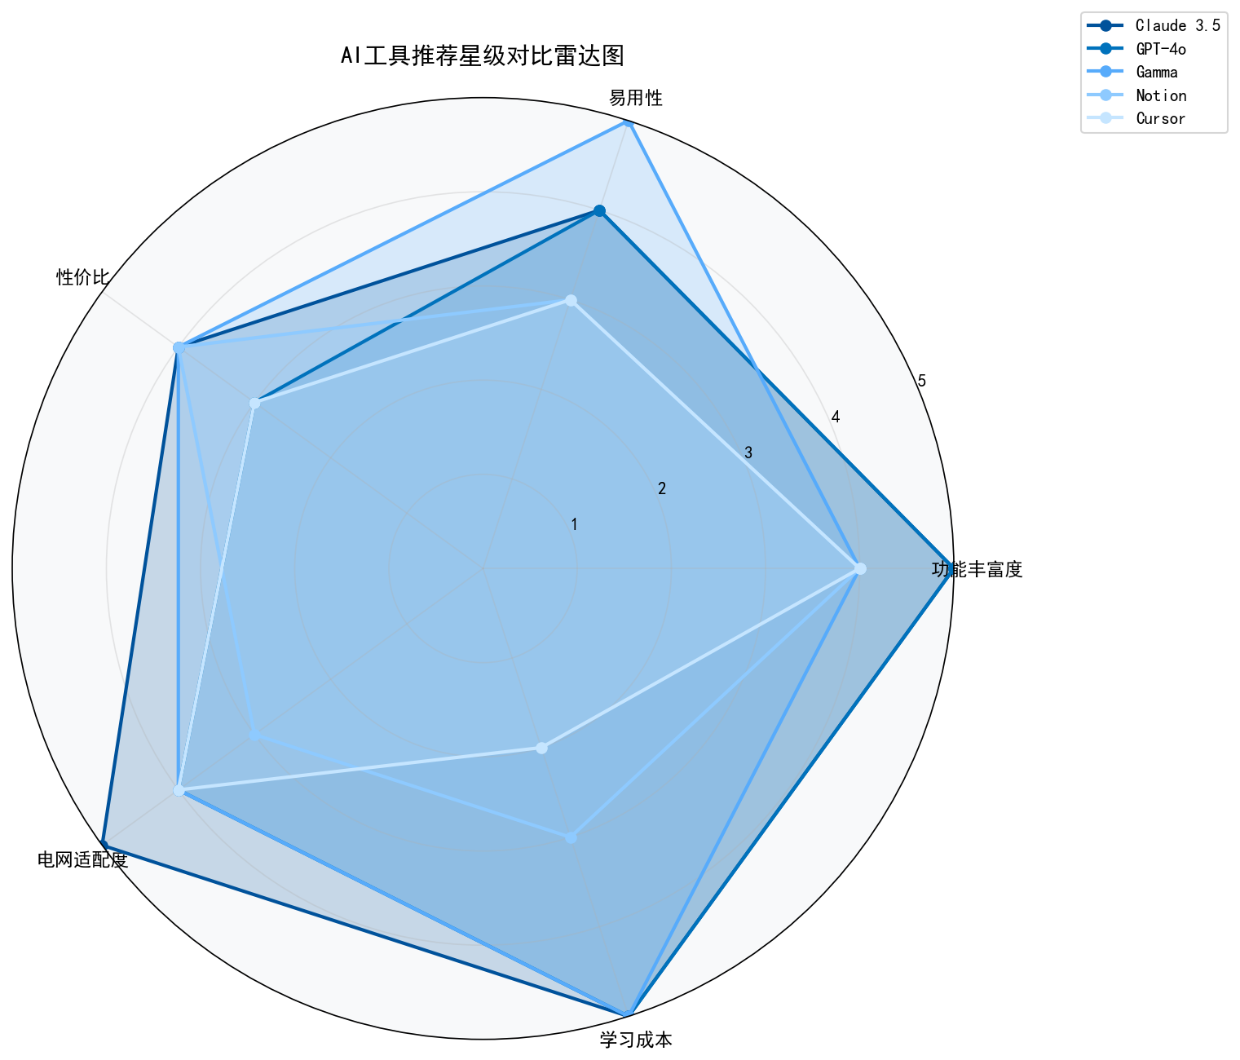
图2-1 AI工具推荐星级对比雷达图

2.3 第1周日程安排
表2-3 第1周日程安排表
日期 | 任务安排
周一 | AI工具选型与账号注册
周二 | 政策文件收集（首批20份）
周三 | 首批提示词模板制作（5个）
周四 | 第一个文档AI尝试（简表练习）
周五 | 团队首次AI分享会 + 复盘

第三章 第二阶段：知识库建设（2026年7月-8月）

3.1 知识库结构设计
电网领域知识库分为以下5个主要分类：
• 政策法规库 - 国家政策、行业标准、申报指南
• 技术方向库 - 智能电网、电力市场、新能源、设备监测、调度优化
• 研究机构库 - 高校院所、电网企业、设备厂商
• 典型案例库 - 成功项目、申报材料、PPT范例
• 文献资料库 - 中文期刊、外文期刊
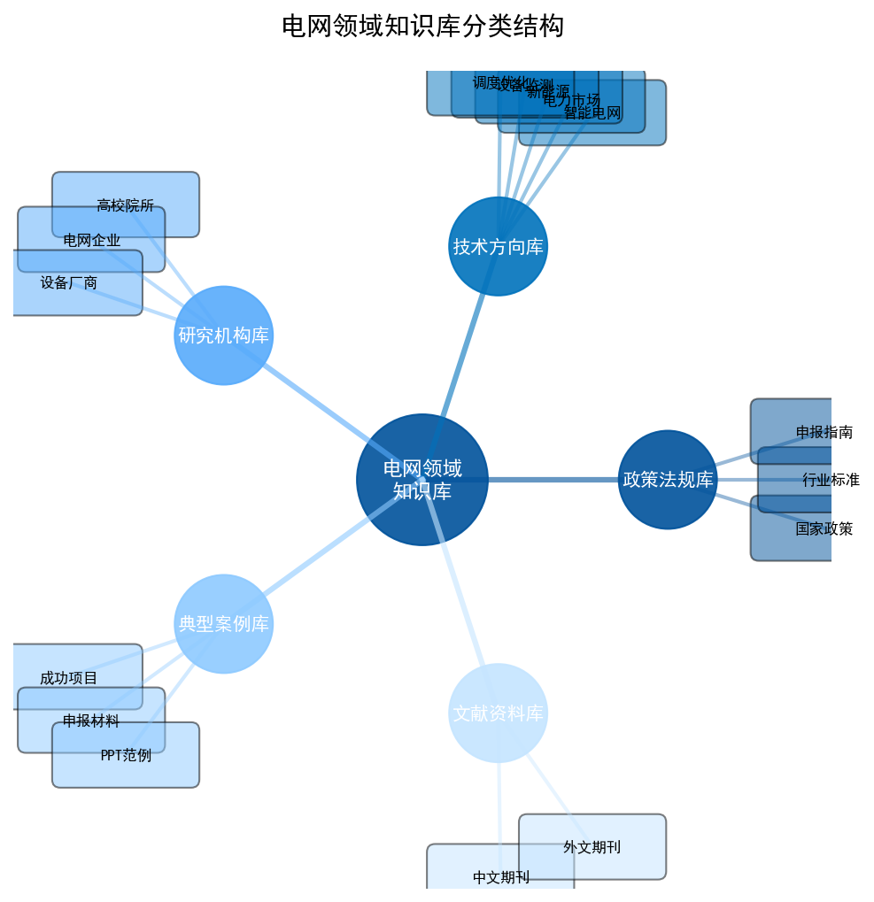
图3-1 电网领域知识库分类结构

3.2 首批知识库内容清单
第1个月内需完成以下内容：
表3-1 首批知识库内容清单及负责人
分类 | 内容数量 | 负责人 | 说明
政策文件 | 20份 | 王芳 | 近2年国家级、省部级重要政策
申报指南 | 10份 | 刘洋 | 近2年重点项目申报指南
典型案例 | 10个 | 陈静 | 成功申报的电网项目
文献资料 | 50篇 | 赵强、朱婷 | 高质量期刊论文

第四章 第三阶段：提示词模板体系（2026年8月-9月）

4.1 提示词模板矩阵
表4-1 提示词模板矩阵
材料类型 | 提示词数量 | 难度等级 | 预计效率提升 | 负责人
申报简表 | 8个 | 初级 | 60% | 张伟
申报书 | 15个 | 中级 | 50% | 李明
可研报告 | 12个 | 中级 | 45% | 周杰
PPT制作 | 10个 | 中级 | 55% | 吴敏
技术报告 | 8个 | 高级 | 40% | 孙浩
专利申请 | 6个 | 高级 | 35% | 朱婷
小论文 | 8个 | 高级 | 40% | 赵强
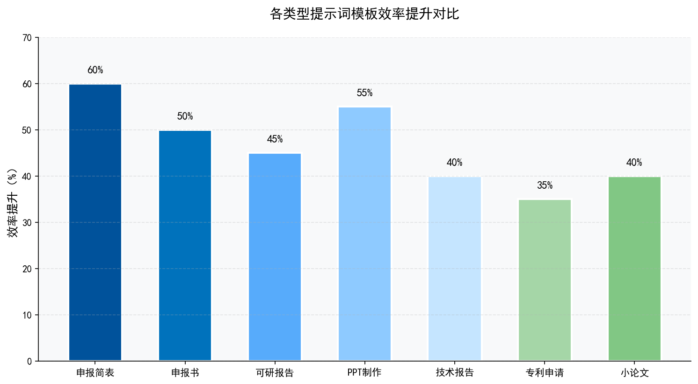
图4-1 各类型提示词模板效率提升对比

4.2 TOP5高频提示词模板

4.2.1 模板1：电网项目简表亮点提炼
【功能】快速提炼项目申报简表的核心亮点，严格控制字数
【使用方法】填写项目基本信息和核心内容，AI将自动生成亮点。

4.2.2 模板2：电网技术方案AI设计
【功能】自动设计电网项目技术方案，包含架构图、技术路线
【输出内容】总体架构、关键技术、实施路线、可行性分析

4.2.3 模板3：电网文献综述AI辅助
【功能】智能梳理电网领域研究方向，分析技术发展路线
【输出内容】发展历程、技术对比、团队分析、研究空白

4.2.4 模板4：电网项目PPT自动生成
【功能】自动生成PPT大纲，逐页设计内容和图表
【输出内容】15-20页完整PPT大纲，含演讲备注

4.2.5 模板5：电网项目指南AI分析
【功能】深度分析项目指南，提炼重点，推荐申报方向
【输出内容】导向分析、关键词云、申报矩阵、避坑提醒

第五章 第四阶段：三级项目实践（2026年9月-2027年1月）

5.1 三级项目体系
项目实践分为三个等级，从个人到团队再到业务创新：
表5-1 三级项目体系表
项目等级 | 定位 | 时间周期 | 负责人 | 预期效果
第一级 | 个人效率工具 | 2026.9-2026.10 | 全员 | 个人效率提升20%
第二级 | 团队协作工具 | 2026.10-2026.11 | 张伟、刘洋 | 团队效率提升15%
第三级 | 业务创新应用 | 2026.11-2027.1 | 李明、周杰 | 产生可量化业务价值
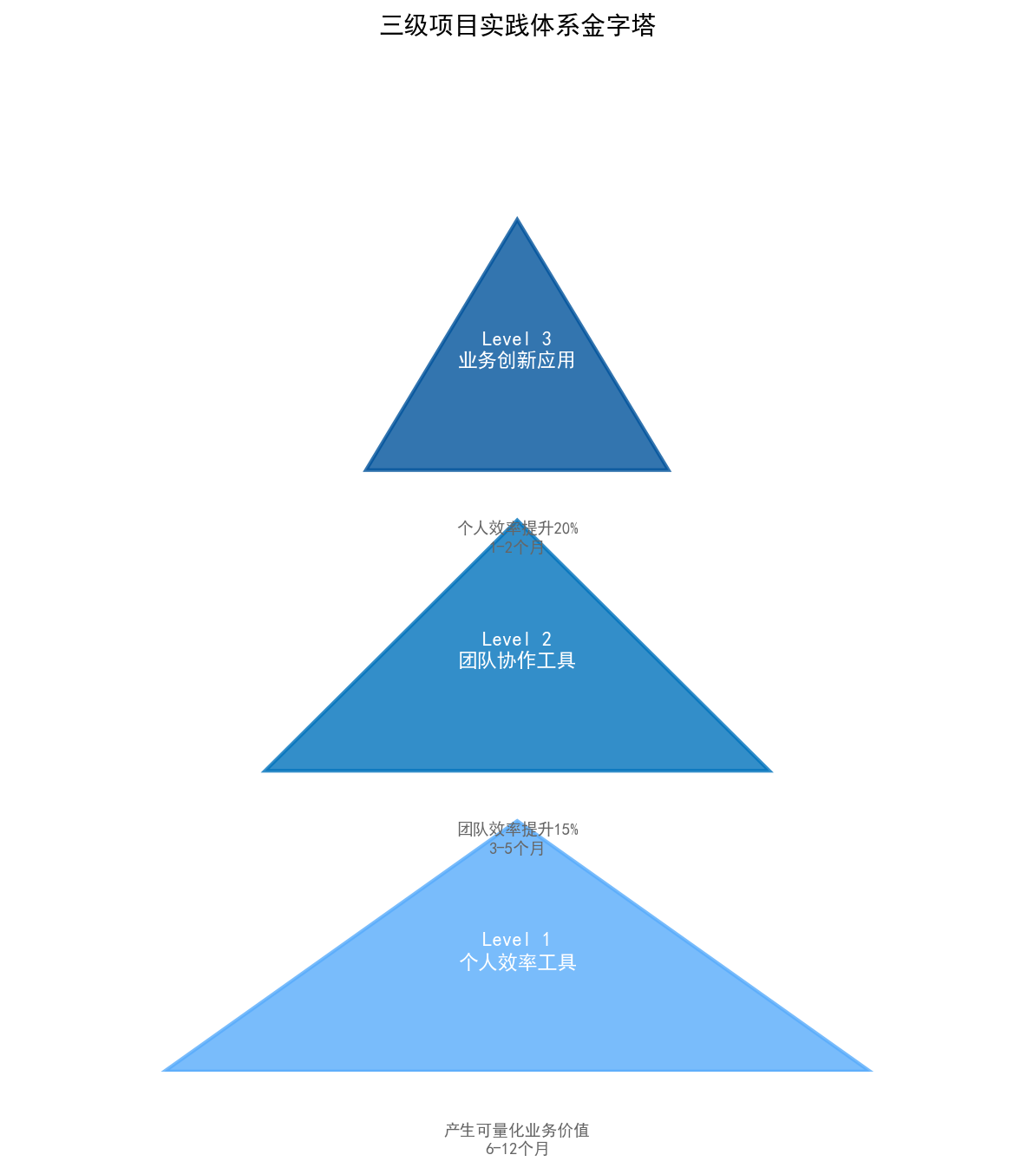
图5-1 三级项目实践体系金字塔

5.2 重点项目介绍

5.2.1 项目1：电网政策智能推送助手
【功能】自动追踪电网领域政策动态，AI摘要生成，关键词订阅推送
表5-2 电网政策智能推送助手功能模块
功能模块 | 实现方式 | 难度 | 负责人 | 预计时间
政策源配置 | 手动配置10个政策网站 | 初级 | 王芳 | 2小时
AI摘要生成 | Claude API自动摘要 | 中级 | 刘洋 | 4小时
关键词订阅 | Notion数据库 + 标签 | 初级 | 陈静 | 2小时
推送提醒 | 邮件/企业微信通知 | 中级 | 赵强 | 3小时

5.2.2 项目2：电网术语智能翻译与解释
【功能】建立电网术语库，支持智能查询、双语对照、概念关联
【负责人】周杰、吴敏协同完成

5.2.3 项目3：电网项目申报智能模板系统
【功能】支持5类典型电网项目，AI自动生成申报书初稿
【负责人】孙浩牵头，朱婷配合

5.2.4 项目4：电网文献智能管理系统
【功能】智能检索、AI摘要、知识关联、阅读进度追踪
【负责人】张伟、李明共同负责

5.2.5 项目5：电网技术创新点挖掘系统
【功能】文献分析、专利分析、趋势预测、创新建议
【负责人】刘洋、陈静技术攻关

5.2.6 项目6：电网项目智能评估助手
【功能】技术可行性、创新性、应用前景、风险分析
【负责人】王芳、赵强联合开发

5.2.7 项目7：科技项目原型设计与Demo开发
【功能】需求智能解析、架构自动生成、原型快速构建、方案比选优化、文档自动生成
【目标】实现7天完成完整项目原型设计，效率提升70%
【负责人】周杰、吴敏、孙浩协同完成
表5-3 Demo开发业务场景与负责人
业务场景 | 典型Demo项目 | 实现方式 | 负责人
申报前原型验证 | 关键技术POC验证 | Claude+Cursor快速开发 | 周杰
技术方案演示 | 可视化技术展示 | AI生成演示界面 | 吴敏
项目评审演示 | 项目Demo演示系统 | AI辅助界面设计 | 孙浩
技术创新验证 | 新技术快速验证 | 快速迭代开发 | 周杰
用户体验测试 | 原型测试平台 | AI生成测试用例 | 吴敏
【Demo开发流程】Step1. 需求拆解 → Step2. 快速原型 → Step3. 验证迭代 → Step4. 最终Demo
【核心价值】快速验证技术可行性，降低项目申报风险，提升方案说服力
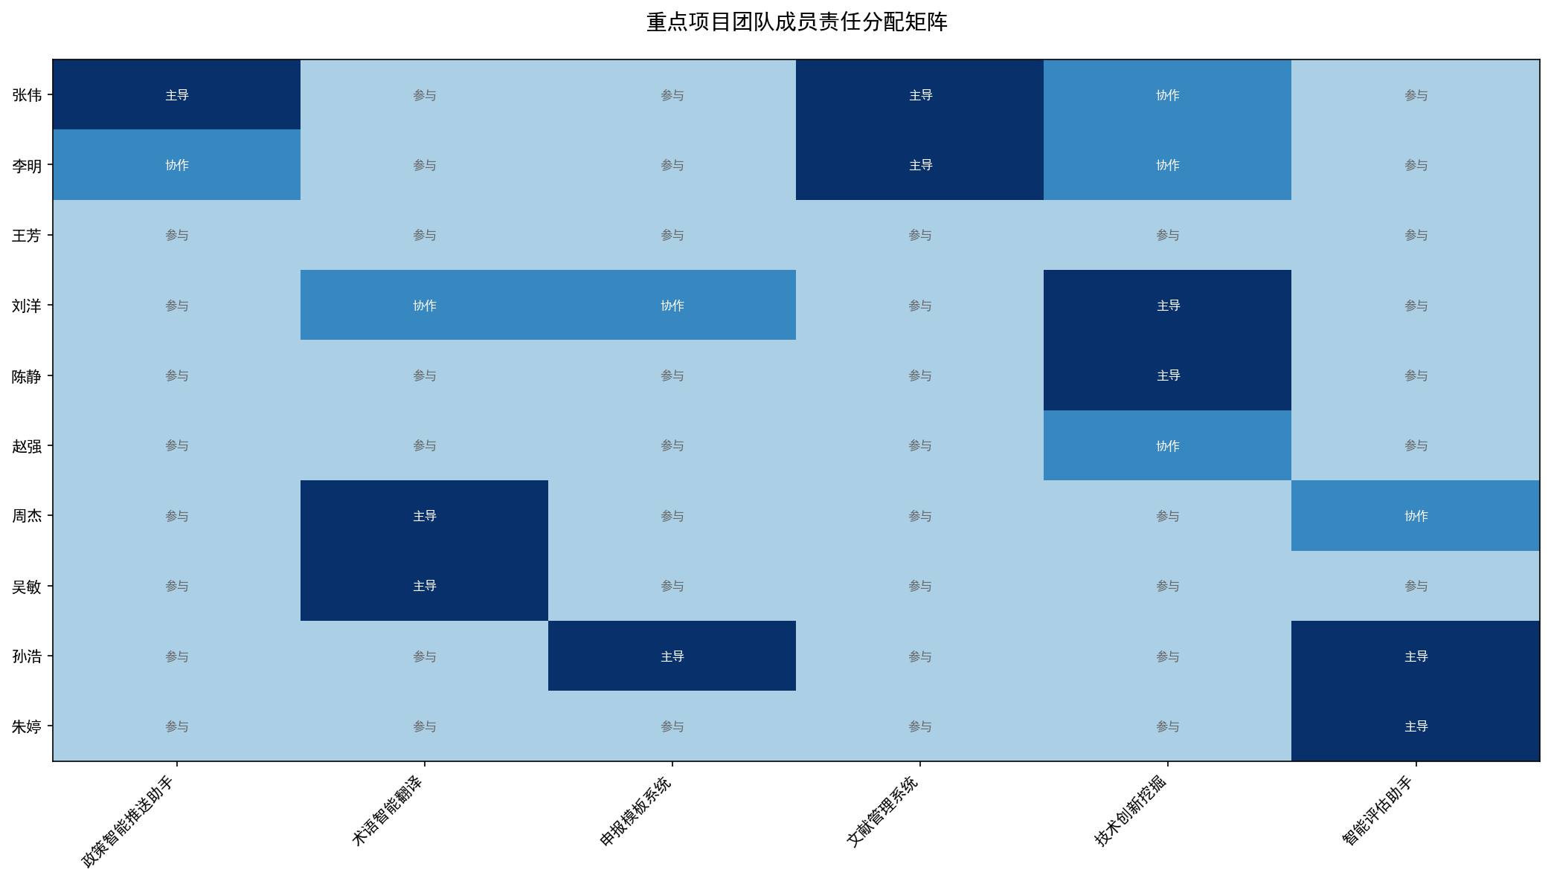
图5-2 重点项目团队成员责任分配矩阵

第六章 第五阶段：评估与持续改进（贯穿全周期）

6.1 能力成熟度评估模型
表6-1 能力成熟度评估模型
等级 | 名称 | 特征描述
Level 1 | 初始级 | AI启蒙，开始试用
Level 2 | 应用级 | 熟练使用，效率提升
Level 3 | 整合级 | 体系建立，流程优化
Level 4 | 创新级 | 应用创新，价值创造
Level 5 | 引领级 | 方法论输出，行业引领
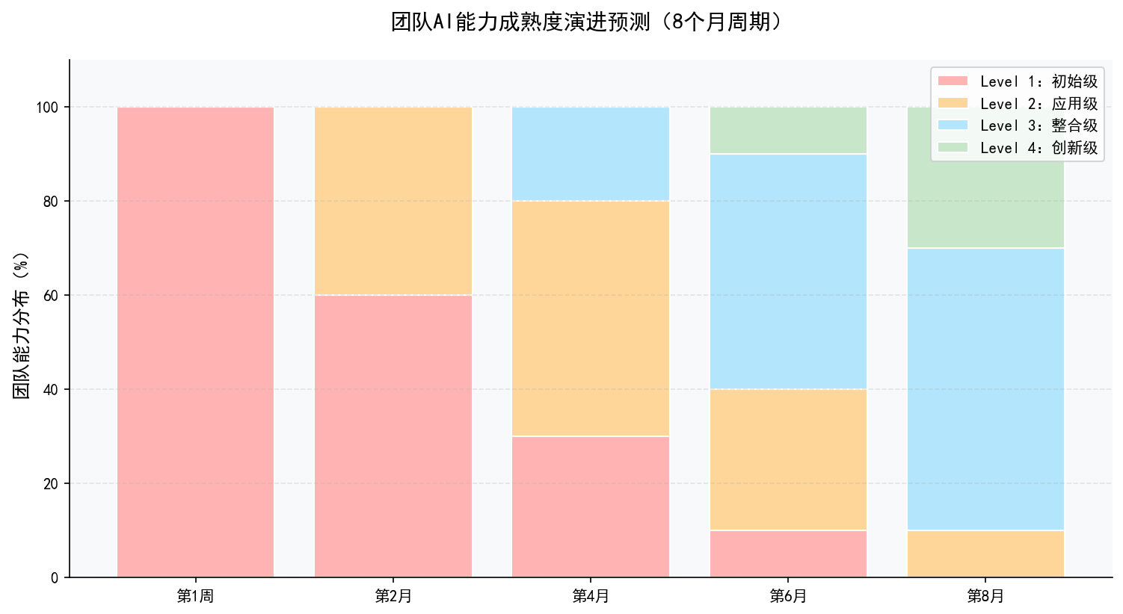
图6-1 团队AI能力成熟度演进预测（8个月周期）

6.2 月度评估检查清单
表6-2 月度评估检查清单（周期调整为8个月）
评估维度 | 第1周 | 第2-3月 | 第4-5月 | 第6-7月 | 第8月 | 评估人
AI工具使用 | 尝试使用 | 日常使用 | 熟练使用 | 创新使用 | 引领使用 | 张伟
效率提升 | 0-10% | 10-25% | 25-40% | 40-60% | 60%+ | 李明
知识沉淀 | 零散收集 | 有序整理 | 体系建立 | 智能应用 | 开放共享 | 王芳
团队协作 | 独立使用 | 经验分享 | 协同工作 | 共创创新 | 生态构建 | 刘洋
价值创造 | 无 | 效率提升 | 质量提升 | 业务创新 | 行业影响 | 周杰

6.3 成功关键
• 先试用，再深入 - 不要等准备完美，先开始用起来
• 小步快跑，快速迭代 - 每周都有小成果，每月都有大进步
• 团队协作，经验分享 - 每周分享，共同进步
• 业务导向，价值驱动 - 始终围绕实际工作需求
• 持续学习，拥抱变化 - AI发展很快，保持学习心态

第七章 附 录

7.1 模板1：电网项目简表亮点提炼（完整版）
【系统提示】
你是一位拥有20年电网领域项目申报经验的资深专家。你曾作为评审专家参与过100+个国家级、省部级电网项目的评审工作。你非常了解评审专家的关注点和偏好。
【用户输入】
请帮我为以下电网项目提炼申报简表的核心亮点：
项目名称：基于多模态大模型的配电网故障智能诊断与预警系统
技术方向：智能电网/故障诊断/人工智能
申报类型：科技部重点研发计划青年科学家项目
【输出要求】
请严格按照JSON格式输出，包含立项意义、技术创新、应用前景、团队优势等部分，每部分严格控制字数。

7.2 模板2-5（概要）
• 模板2：电网技术方案AI设计 - 总体架构、关键技术、实施路线、可行性分析
• 模板3：电网文献综述AI辅助 - 发展历程、技术对比、团队分析、研究空白
• 模板4：电网项目PPT自动生成 - 15-20页完整PPT大纲，含演讲备注
• 模板5：电网项目指南AI分析 - 导向分析、关键词云、申报矩阵、避坑提醒

7.3 团队成员分工总览
表7-1 10位团队成员任务分配总览
姓名 | 主要负责任务
张伟 | AI工具选型、申报简表模板、文献智能管理系统
李明 | 账号配置、申报书模板、文献智能管理系统
王芳 | 政策文件收集、政策法规库、政策智能推送助手
刘洋 | 首批提示词模板、申报指南、技术创新点挖掘系统
陈静 | 典型案例库、政策智能推送助手
赵强 | 文献资料库、专利申请模板、政策智能推送助手
周杰 | AI分享会、可研报告模板、术语智能翻译系统、Demo开发
吴敏 | PPT制作模板、术语智能翻译系统、Demo开发
孙浩 | 技术报告模板、项目智能评估助手、Demo开发
朱婷 | 小论文模板、文献资料库、项目智能评估助手
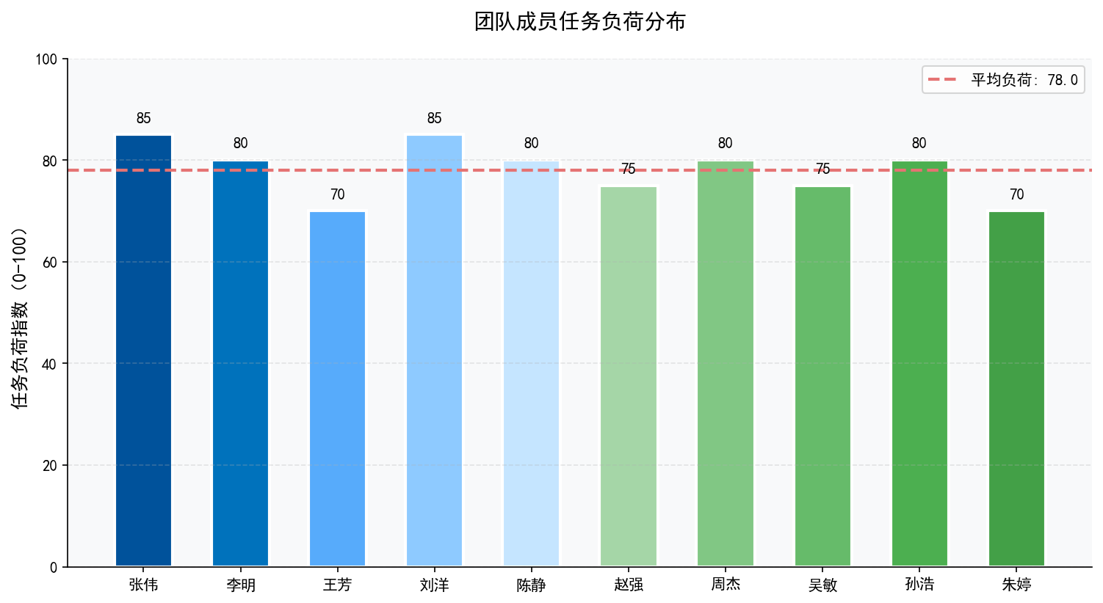
图7-1 团队成员任务负荷分布

============================================================
文档信息
版本号：v3.0
编制日期：2026年5月
执行周期：2026年6月 - 2027年1月
更新周期：每月复盘调整
============================================================

